名都借・前ヶ崎の石神仏巡り　資料　　　　　　　　　　2019・10・5（土）東部公民館主催

名都借 広寿寺

1. 戒壇石　「不許葷酒入山門」禅宗では修行の妨げになる葷酒（ニラ、ニンニク、肉など精のつく食べ物と酒）

は厳禁の意　文化６年。

２、回国塔　　六十六部尊塔、六部尊塔ともいう。全国６６州の寺に各1巻、計６６巻を納め国家の安寧を願った僧の供養塔。多くは回国を果たせず途中の寺に世話になることもあった。また、行き倒れになった者もいた。

①安政５年、②文化１３年（当村行者浄円、笈の形は珍しい）

３、地蔵菩薩　釈迦の入滅後弥勒菩薩が現れるまでの５６億７千万年の間、六道（地獄道、餓鬼道、畜生道、修羅道、人間道、天道の冥界）の衆生を救う、とされています。六地蔵は分担して六道を救う。頭が僧の形を

していて丸いので、子供の供養塔として建てられたケースが多い。なお、仏の位といえるのは、最上位が悟りをひらいた如来、次が如来を目指して修行中の菩薩、第３が明王（密教）、第４が天とグループに分かれています。

４、如意輪観音（十九夜塔）　六観音の一つで六道の天道を救うとされる。知恵、安産、延命などの御利益があるとされることから、女性の信仰対象となり十九夜講の主尊となっている。十九夜講は月待講の一つ。月待講は月の出を待ちお祈りする信仰で、月齢に合わせそれぞれ主尊が配されている。立膝で顎に手を当てている姿は、悩める衆生をどうしたら救えるか悩んでいる姿という。他に2基。

５、おばあさんの像　子宝授かり祈願の石像。背面には男性自身が刻まれている。このような像は道祖神や大黒

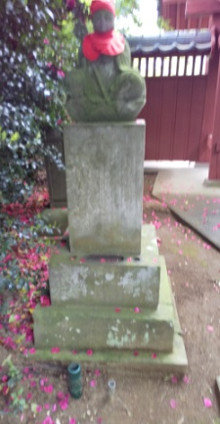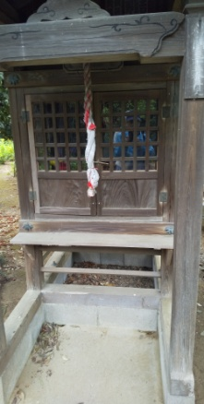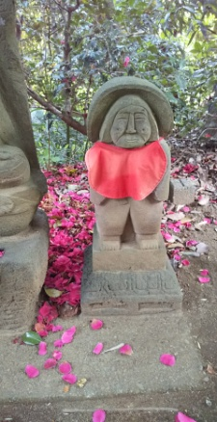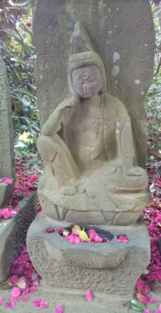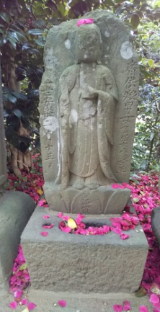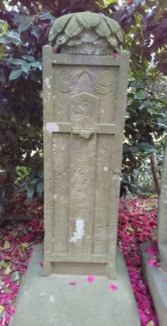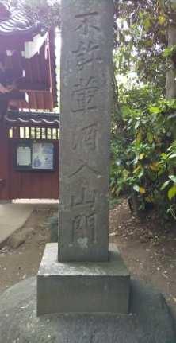　 天などにもみられる。

６、大師堂　江戸川88ヵ所　第33番札所

1 下部2①,上部3 2②　　　　　 　3 4 　　　 5 6

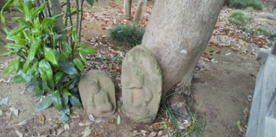

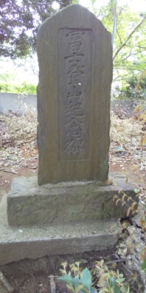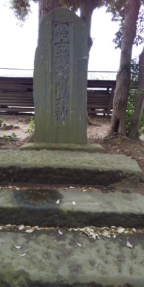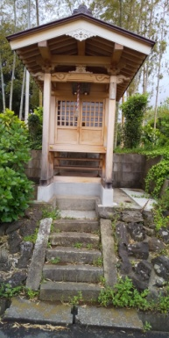　　　　　　　　　　　　　　4(2基)

名都借 路傍

1. 大師堂　江戸川88ヵ所　第55番札所　大塚家が設置

　　　　　　　　　　　　　　　　　　　　　　　　　1太子堂

名名都借 香取神社　　　　　　　　　　　　　　　　　　　　　　　　　　　　　　大正14年　 　 昭和4年

１、富士嶽浅間大神　富士登山記念碑、大正14年11月建立、近在の登山者43名。明治29年、鉄道土浦線が開

通、現中央線も明治34年には甲府まで延びたので、富士登山が容易になった。他に、昭和4年7月の記念

碑（15名）がある。

1. 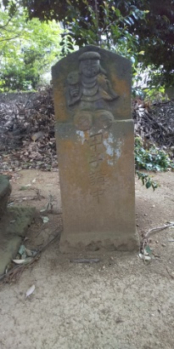大黒天像　甲子講中によって建てられた。大黒はインドの神で顔が黒いことから大黒と呼ばれた。仏教に入って台所の神となり、日本の大国と結びつき農業、商売繁盛の神となった。農村では農業神として信仰された。甲子講は甲子の日にお祭りをする信仰。大国主命が鼠に助けられたという神話から、大黒の守り神とされ甲子講が生まれた。
2. 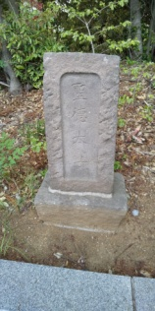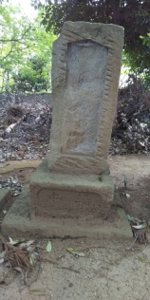聖徳太子塔　文政3年建立。民間信仰として太子講がある。聖徳太子は多くの寺院を建立したことから、大工や木工に携わる人に信仰された。

　　　　　　　　　　　　左写真は神社内

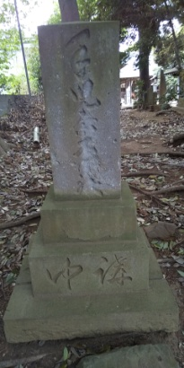　　　　　　　　　　　　右写真は神社左手の石神仏群の中

1. 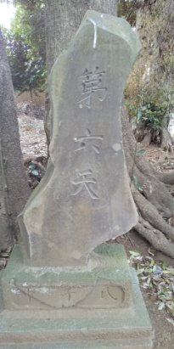手児奈塔　文久３年建立。市川真間にある手児奈霊神堂の手児奈を祀った。舒明天皇（６２９～６４１）の時代、葛飾の国造の姫手児奈は、あまりにも美人であったので４人の若者から求婚された。手児奈は「心は４つに分けることはできても、身は分けられない」といい真間の浦に身を投げて死んだ。村人は手児奈を哀れに思い手厚く葬り祠を建てた。また行基は墓近くにお寺を建てた。現在の弘法寺である。その後、手児奈は安産や子育ての神、疱瘡除けの神として信仰された。信仰が広まったのは１８３０年ごろといわれ、市内４か所の手児奈塔も１８６０年前後の建立であり、女人講も生まれた。山部赤人は次のように詠んでいる。「われも見つ人にも告げむ葛飾の真間の手児名が奥津城処」　奥津城は神道で言う墓のこと。
2. 第六天塔　第六天は人の心を自在に扱う自在天で、６番目に位置する悪神とされる。織田信長が信仰した。
3. 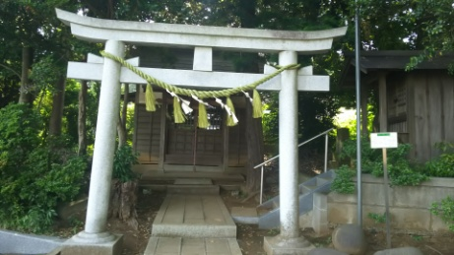雷神社　祭神は大雷神。農村では農業神として祀った。雷は怖い存在であったが、稲作には欠くことのできない水を恵んでくれるものであった。また、雷の多い年は豊作になると伝承されていた。これは、空気中の７８％は窒素であるが、雷によって電解されて地上に降り注ぐことで、養分が十分とれたからである。窒素はリン酸、カリとともに植物の3大栄養素である。まさに水とともに自然の恵みであった。雷の光を稲妻というが、稲の育成に欠かせないものとして稲の妻というようになった。当時の人は科学的な知識はなくても、経験から雷を大切にしていた。村人は、雷神社に落雷の被害除けを祈願するとともに、降雨や稲妻に期待して祈願した。日照りが続くと神社で雨乞いの祈りをささげた。

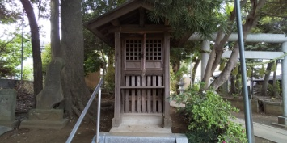

1. 不動堂　文政３年、不動明王を祀った。不動明王は剣を持ち、目はむき出しで恐ろしい形相、火炎を背負っている。煩悩を焼き尽くし、悪を絶ち仏の道に導くとされる。また、敵国退散から武将に、疫病退散から民間人に信仰された。不動明王は密教の寺院に祀られているが、神社に祀られていることは、成田講の人たちによって祀られたと考えられる。初代市川團十郎が成田山に、子宝授かりを祈願し成就してから、江戸及び関東の人々の間に成田山信仰が盛んになり講が組まれた。さらに、正五九（しょうごく）の月参りといって、正月、５月、９月にお参りすると御利益が増すという。市内に成田山月参塔があるのは、地元で月参りをしたのであろう。
2. 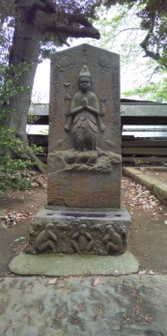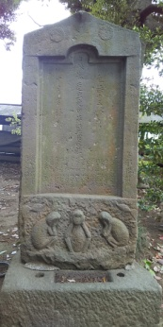庚申塔　庚申信仰は道教の教えが平安初期ごろ日本に伝わり、仏教や神道と融合して独自の信仰となった。天台宗の僧によってもたらされたとの説もあり、古くから山王信仰（天台宗と比叡山の山岳信仰の合体）の影響を受けた。信仰の基本は二世（現世と来世）の安楽を願う逆修供養である。初めは貴族間に浸透し、やがて武士から地方の有力者へ伝わり、江戸時代になると民間信仰として広まった。その広まりや伝播に従い、あるいは時代により、それぞれの地域や村落の特徴を加味したものになった。したがって、庚申信仰はこういうもの、と一言でいうことはできない。①元禄１３年、苗字が使用されていたことが分かる。②享保１１年、「息災従命祈願」の文字がり、逆修供養が基本の庚申信仰の中にあって、現世供養の庚申塔であることが分かる。大変珍しい。

① 　　　　　②

1. 二十三夜塔　月待塔、主尊は勢至菩薩。２３夜は午前２時ごろの月の出になることから男子講が大半。市内

　　では１９夜塔が最も多いが、全国的にみると２３夜塔が最多。安政６年。

10、御嶽塔　信州の御嶽山を祀ったとの説もあるが、多摩の御嶽山である。多摩の御嶽神社は高尾山の薬王院と

　　ともに、江戸西方の守り神とされていたことから、信仰の対象となった。

11、庚申塔　天保7年、４猿にもみえる？

12、三峯塔　秩父の三峯神社を祀った。

13、熊野神社塔　熊野神社を祀った。

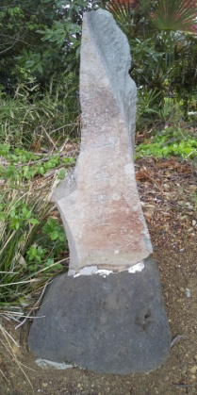14、山王塔　比叡山信仰

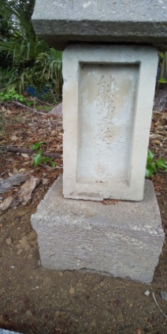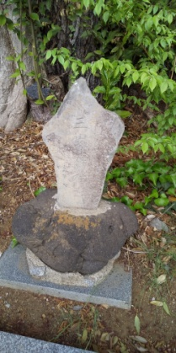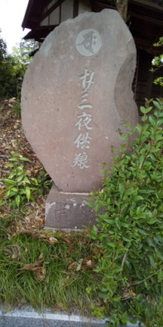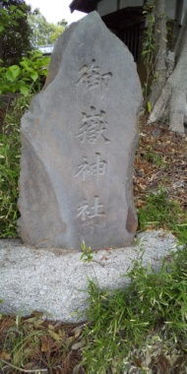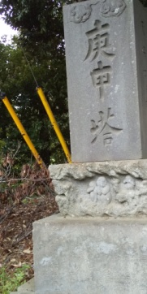

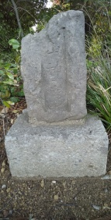9 10 11 12 13 14

15、山神塔　山神は山の神の総称。農村では「春になると山から下りてきて田の神になり稲

作を助け、秋の実りを見とどけると山に帰り山の神になる」とされていた。そこから、春

には山の神を迎え豊作を祈る祭りをし、秋には収穫に感謝して山へ送る祭りが行われた。

山の神とは水のことで、山に降った雨が川となり田を潤す。山神塔はそのような農村の素

朴な信仰の対象として建てられた。

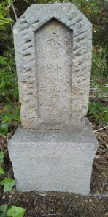16、水神塔　文政7年。水神は水の神の総称。一般的には河川湖沼などにかかわる業者や船頭の守り神とされているが、農村では山の神と同じく稲作の神様として祀られた。水の神＝田の神でもある。

17、道祖神　文化4年。疫病などは隣村からやってくるとされていたので、村の守り神として村はずれなどに祀られた。信仰は家内安全、夫婦和合、子宝授かり、疫病除、道中安全など。

18、馬頭観音　六観音の一つで畜生道を救うとされている。江戸時代になると武士だけでなく、荷役用の馬や農耕用の馬を民間人も持つようになった。それらの供養のために馬頭観音塔が建てられた。

19、聖観音　文久３年。六観音の一つで地獄道を救うとされる。一般的に観音菩薩とは聖観音のことをいう。ご利益は苦難除去、疫病退散、現世来世の安寧ほかあらゆるご利益があるとされる。

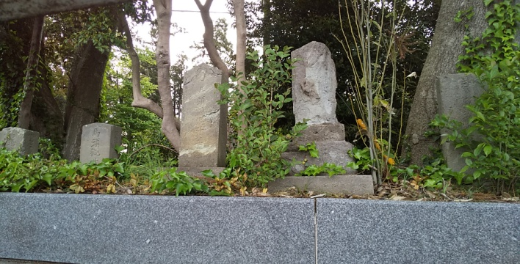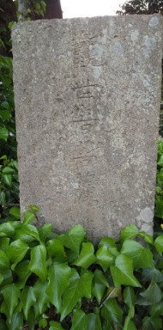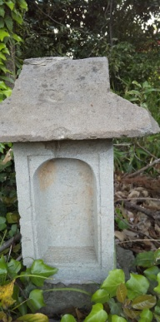

　　　　17 18(5基) 19

前ヶ崎 宝蔵院

１、不動堂　1月28日、この不動堂において前ヶ崎の「女おびしゃ」が行われる。小豆ご飯を持ち寄り五穀豊穣と無病息災、子供の成長を祈願する。「女おびしゃ」は女性だけのお祭りで、男性の「おびしゃ」は香取神社で行われる。おびしゃは、東関東で多く見られる正月の農村神事だが、その発祥理由から神社で行われるのが一般的。お寺で行われるのは珍しい。

２、庚申塔　①寛政3年。青面金剛像。右小金道、左前ヶ崎とあり道標を兼ねている。

３、不明　即入円戒法師の文字から即身仏になった僧の供養塔か。

４、光明真言塔　文化12年。光明真言一億万遍供養塔。光明真言を百万遍唱えると全ての禍から遁れられる、とする信仰で、多くは光明真言講が組まれた。善男女講中十八人とある。

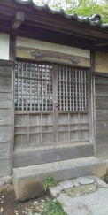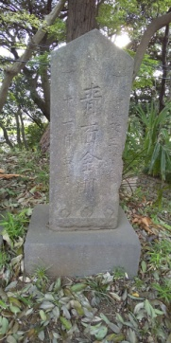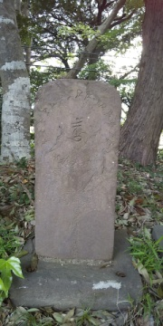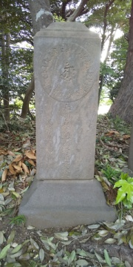

1 2 3 4

５、大師堂　①江戸川88ヵ所56番札所　②江戸川88ヵ所54番札所、21ヵ所14番札所　③番不明、寺院裏の大師堂の一つと思われる。

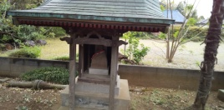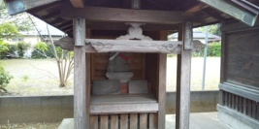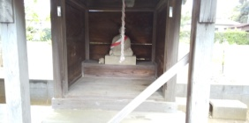

　　　①　　　　　　　　　　②　　　　　　　　　　③

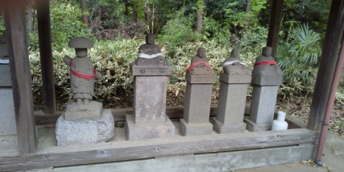6、前ヶ崎四国88ヵ所巡拝塔　昭和3年。前ヶ崎地域にあったものをまとめた。各寺と本尊名がある。87体。中に鯖大師がある。鯖大師には逸話がある。「弘法大師が阿波国で修行中、この地で修行するよう行基の声が聞こえたので、八坂の地で修行を始めた。あるとき、塩鯖を積んだ馬を引く男と出会った。疲れ切った馬を見た大師は『馬を休ませなさい』といい、塩鯖を1尾ほしいと頼んだ。男はみすぼらしい大師に悪態をつき行き過ぎていった。馬が八坂の坂にかかると突然倒れてしまった。大師が馬に水を飲ませ経を唱えると、馬は元気になった。男は感謝して塩鯖を大師に差し出した。大師が経を唱えると塩鯖が生き返り八坂の浜を泳ぎ去った。男は大師の偉大さを知り弟子入りして修行した。その後、大師は男に庵をまかせたが、のちの八坂寺で鯖大師と呼ばれるようになった」というもの。

前ヶ崎 香取神社

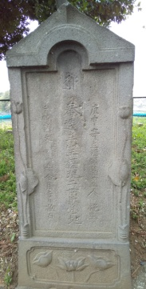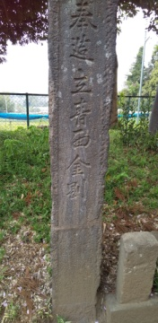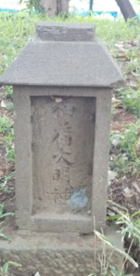１、庚申塔(標柱型） 標柱型の庚申塔は珍しい。

２、山王大権現（庚申塔） 寛文2年。江戸時代になってからの造立では2番目に古い。庚申信仰が山王信仰と融合して独自の信仰になったことから、市域に伝播したころ（戦国末期から江戸時代初期）は山王権現（21仏）を主尊としていた。『流山庚申探訪』では寛文二年今月吉日とあるが、今月の意味がわからない。今の文字をよく見ると薄くなっているが鑿の跡があり余と読める。余月なら4月のことだから意味が通じる。　　　　　　　　　　　　　　　　　　　　　　　　　　　1 2 3

３、稲荷塔　①安政　②文政4年。稲荷大明神。稲荷はその名のごとく元は稲作の神様であった。

　　そのご商売繁盛の神として有名になった。農村では永く稲作の神、農業神として祀られ、家の

屋敷神としても多く祀られた。稲荷大明神の守り神はキツネとヘビであるが、両者とも稲作の

天敵のネズミを捕食するからといわれている。同じ農業神、稲作の神の大黒様の守り神がネズ

ミであるので矛盾するが、当時は御利益があるなら、なんでも信仰したのである。

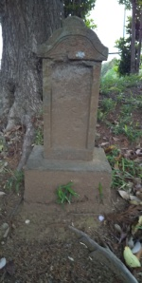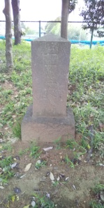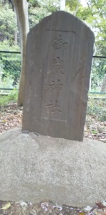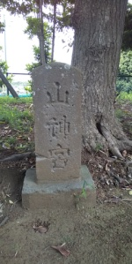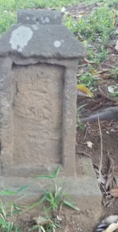４、道祖神

５、山神塔

６、諏訪大宮　諏訪神社を祀った。

７、二十三夜塔

８、御嶽塔

4 5 6 7　　　　　8

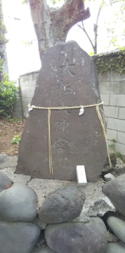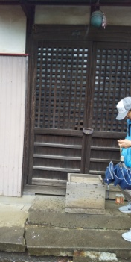９、大杉神社　大杉神社は茨城県稲敷市に本宮がある。

航行の神、疫病除、災難除などにご利益があるとされるが、

内陸のこの地の場合、疫病除、災難除として祀られた。

宝蔵院の女おびしゃに対し男おびしゃは1月末、前ヶ崎香取神社で行われる。

資料作成　田村哲三（ＮＰＯ流山史跡ガイドの会）